9) на этой странице теперь совсем пусто без поля для коментов( может, увеличить аватарку? Или текст? Даже не знаю чем эту пустоту заполнить

Может, надпись сделать сбоку, «после оформления заказа Вы сможете указать необходимую информацию и пожелания для Менеджера по закупкам в комментариях к товару»

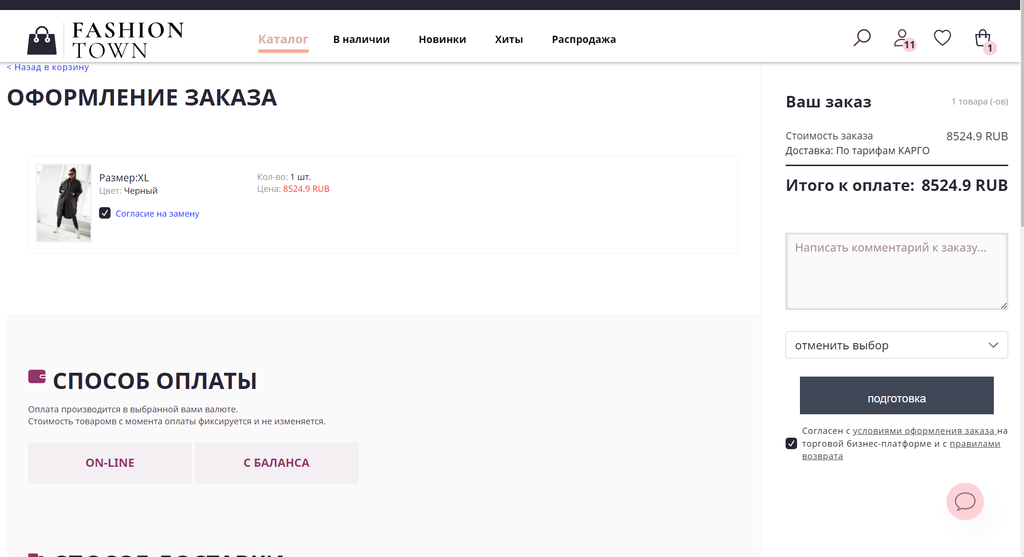

14) Не работает фильтр. Раздел экспорт каталога

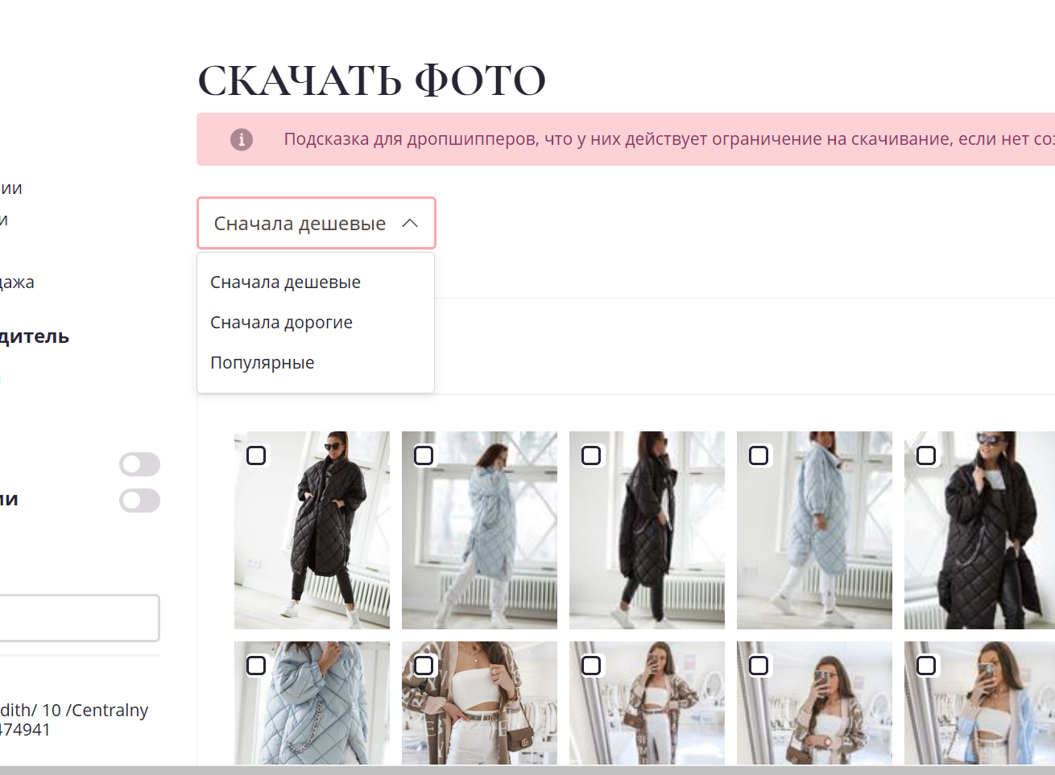

21) так понимаю что здесь темы тоже как бы по фильтру, и он не работает

